# הנדסת תוכנה בעזרת Design Patterns – תרגיל 1 – אור שילון ויואב ברנע

*פיצ'רים:*

1. **Contest:**

פיצ'ר זה מאפשר למשתמש לנהל הגרלות בקלות, כאשר עליו להכניס רק את תיאור התחרות ותמונה מתאימה (אופציונלי), מהו האינדיקציה שלפיה משתמשים נוספים ייכנסו לרשימת ההגרלה (לייק לפוסט / תגובה לפוסט / גם וגם) וכמות המנצחים בסיום ההגרלה. הפיצ'ר כותב אוטומטית פוסט ומדפיס אותו לקיר של המשתמש. לאחר מכן, המשתמש יכול לעקוב אחרי רשימת הנרשמים להגרלה על ידי לחיצה על כפתור בודד, שמעדכן אוטומטית את הרשימה לפי אינדיקציות ההשתתפות. כשהמשתמש מחליט שנגמרה ההגרלה, ורוצה לפרסם מנצח/ים – עליו ללחוץ על כפתור בחירת מנצח, והפיצ'ר אוטומטית מגריל כמות מנצחים ככמות שהמשתמש בחר מראש, ומציג למשתמש את המנצחים בחלון חדש. בנוסף, מאפשר מעקב נוח אחרי כל ההגרלות שמנוהלות על ידי אותו משתמש. כמו כן, ישנה אפשרות למחיקת הגרלה.

ניתן למצוא את הפיצ'ר הנ"ל בחלון הראשי של האפליקציה תחת כפתור “Contests menu”.

1. **Memories:**

פיצ'ר זה מאפשר למשתמש להציג תחת קורת גג אחת מגוון פעילויות שביצע באתר פייסבוק, עם אפשרות סינון לפי טווח תאריכים. על המשתמש לבחור אילו נושאים ירצה שיוצגו בפניו, ועליו לבחור תאריך התחלה וסיום (כאשר יש אופציית בחירה של יום בודד). כאשר ילחץ על כפתור ה "Fetch", כל המידע המבוקש יוצג בפניו.

ניתן למצוא את הפיצ'ר הנ"ל בחלון הראשי של האפליקציה תחת כפתור “Memories”.

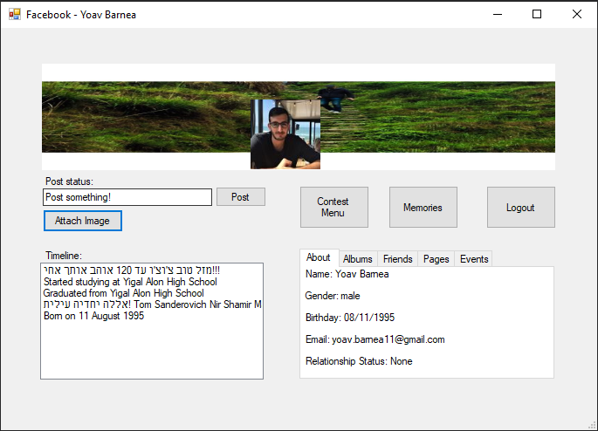

1

2

Use case diagram:

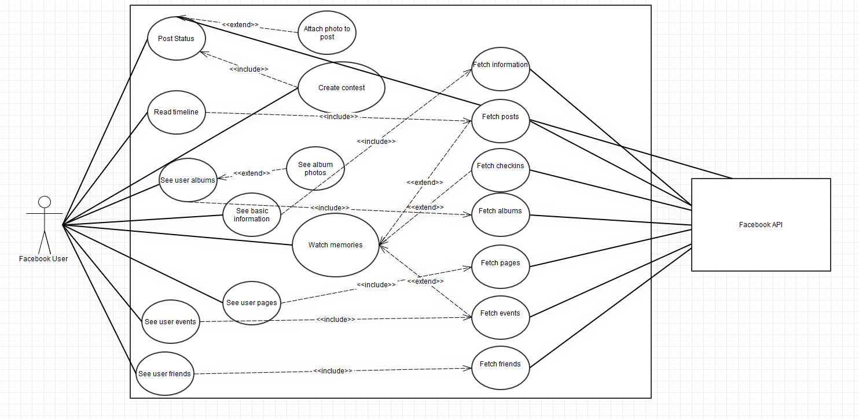

Class diagram:

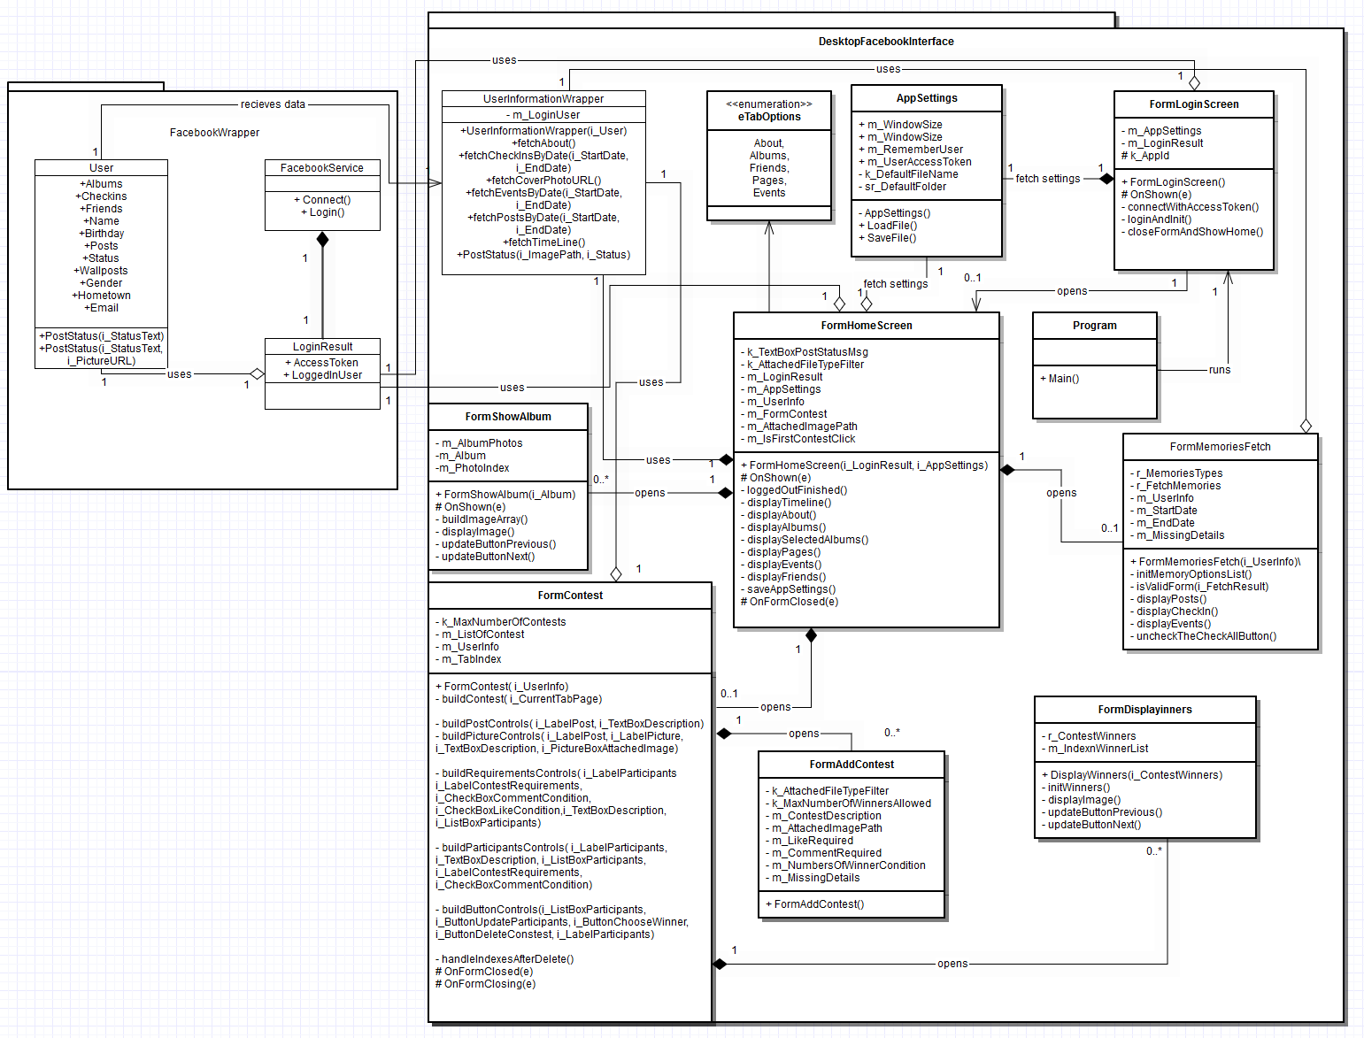

Sequence diagram (Contest):

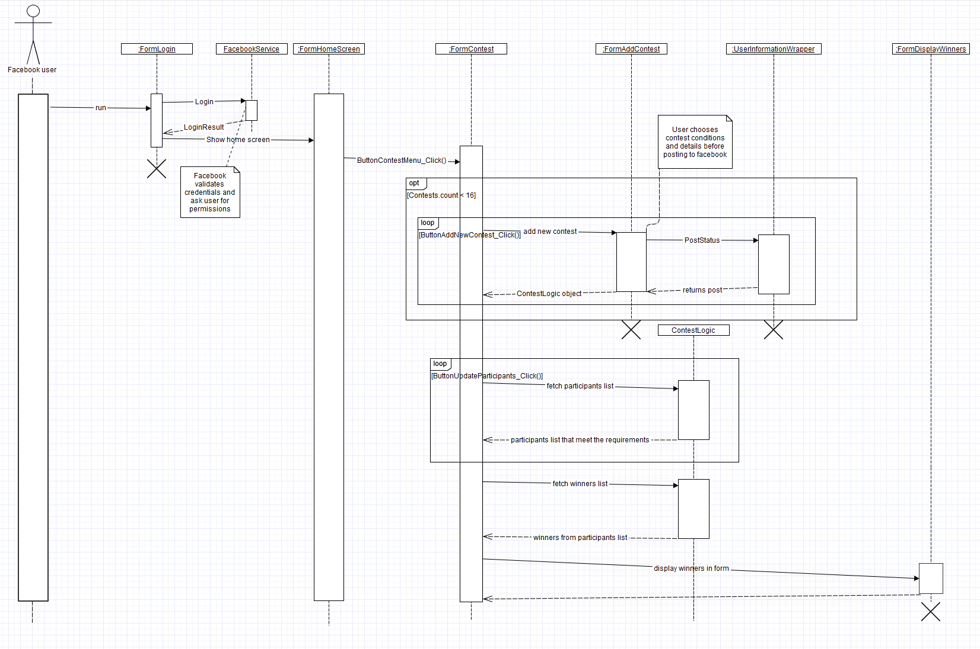

Sequence diagram (Memories):

